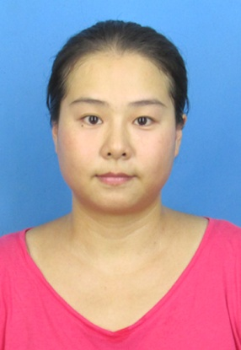
黄君政
博士，讲师
研究方向：
制造系统自动化与智能化。
个人简介：
黄君政，女，1979年12月出生，同济大学博士，讲师，主要致力于制造系统自动化与智能化的研究。参与国家高技术研究发展计划(863计划)项目和国家高档数控机床与基础制造装备科技重大专项-04专项的科研3项；主持江西省数控技术与应用重点实验室开放课题1项。发表EI论文2篇，CSCD论文5篇。
一直认真承担教学工作，主要讲授机械制图，数控技术等课程。
教育与研究经历：
1997.09-2001.07，齐鲁工业大学，机电工程系，学士
2002.09-2004.07，南京理工大学，机械工程学院，硕士，导师：戴劲松教授
2004.07-2009.03，青岛农业大学，机电工程学院，讲师
2009.03-2015.09，同济大学，机械与能源工程学院，博士，导师：李爱平教授
2015.10-至今，九江学院机械与材料工程学院，讲师
研究领域与兴趣：
主要进行智能化工厂、数字化车间和自动化生产线等领域的相关研究。
承担项目与课题：
1. 参与科研国家高技术研究发展计划(863计划)项目：汽车发动机缸盖、缸体可重组制造装备与系统（2007AA042002，2007.01-2011.01）
2. 参与科研国家高档数控机床与基础制造装备科技重大专项-04专项：柴油发动机缸体柔性加工生产线（2011ZX04015-022，2011.08-2015.09）
3. 参与科研国家高档数控机床与基础制造装备科技重大专项-04专项：锡柴重型柴油发动机缸体、缸盖柔性加工生产线示范工程（2013ZX04012-071，2013.8-2015.9）
4.主持江西省数控技术与应用重点实验室开放课题：多生产周期生产线的布局和物料搬运优化
代表性成果：
(1) Junzheng Huang， Aiping Li， Xuemei Liu. Economic Production Quantity Model Research Based On Facility Layout Planning. Proceedings of 2011 International Conference on Electronic & Mechanical Engineering and Information Technology (EMEIT 2011). Harbin， 2011: 604-608. (EI：20114014403127)
(2) 黄君政，李爱平，雷明. 基于NSGA-II的多目标设备动态布局方法. 中国工程机械学报，2014，16(8)：1614-1621.
(3) 黄君政，李爱平. 考虑缓冲区配置的生产线布局优化设计. 同济大学学报(自然科学版)，2015.
(4) 徐立云，杨守银，李爱平，黄君政. 生产车间布局多目标优化及其仿真分析. 机械设计与研究. 2011(06): 55-59.
(5) 徐立云，刘慧琴，李爱平，黄君政. 配置有限缓冲区的缸体生产线平衡优化. 机械设计与研究. 2011(06): 51-54.
(6) 李爱平，鄢泽耀，谢楠，黄君政. 基于NSGA-Ⅱ的多目标车间设备布局. 机械设计与研究. 2012(06): 90-95.
(7) 刘雪梅，朱丽君，李爱平，黄君政. 基于遗传算法的生产车间制造单元构建技术研究. 制造技术与机床. 2013(02): 50-54.

